Universidade Federal Rural de Pernambuco
Unidade Acadêmica de Garanhuns

Bacharelado em Ciência da Computação

Reconhecimento de Padrões II 2016.2

Atividade 3

Prof. Tiago de Carvalho

Aluno
João Antônio Chagas Nunes
- Introdução

O objetivo dessa atividade foi verificar a eficiência do método de extração de características derivado do PCA que o professor Tiago Buarque propôs no artigo “Minimum Classification Error Principal Component Analysis” comparado com a forma original do PCA. Para isso, foram feitos testes de classificação de exemplos nas bases The Climate Model Simulation Crashes Data Set e Banknote Authentication Data Set. Utilizamos a taxa de acerto média para avaliar o resultado. Todas as classificações foram feitas com o classificadores 1-NN, Arvore de decisão, Naive Bayes e Linear Discriminant.

2. Metodologia

O método proposto por Tiago nos da uma nova forma de escolher os auto vetores gerados pelo PCA. Assim, ao invés de ordenar os auto vetores na direção de maior variância, ou seja, ordenar os auto vetores de acordo com seus auto valores, do maior auto valor para o menor auto valor, o método proposto por Tiago sugere ordenar os auto vetores de acordo com um score.
Assim, cada feature da base terá um score. Para calcularmos os score de cada feature primeiro temos que calcular sua média em cada classe depois da projeção com o PCA. Sendo w_{ij} o valor da nova características i projetada pelo PCA no exemplo j e w_{ci} a média da características i na classe c.
Deste modo o score de cada características será dado pela equação:

s_{i} = |w_{1i} – w_{2i}| / y_{i}, se y_{i} != 0;
0, se y_{i} = 0;

Onde, s_{i} é o score da classe i e y_{i} o auto valor da característica i. Deste modo, como proposto por Tiago, ordenaremos os auto vetores de acordo com o score s, colocando os auto valores com maior score na frente.

3. Resultados

Os resultados mostrados em cada ponto são a média de um experimento de 100 holdouts. Em cada holdout, 50% de cada classe foi escolhido aleatoriamente para treino e os outros 50% ficaram para teste. Fizemos a comparação entre o PCA convencional e o PCA proposto. O PCA convencional escolhendo seus principais componentes de acordo com seu auto valor, e o PCA proposto escolhendo seus principais componentes de acordo com o score mostrado anteriormente.

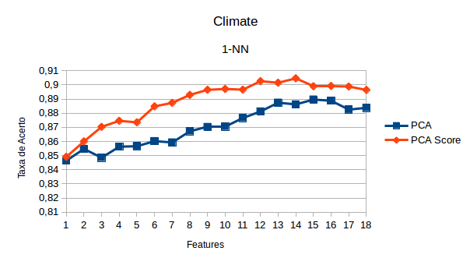

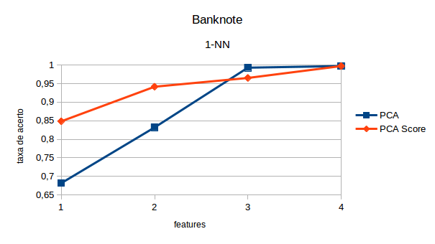

Nos gráficos acima podemos ver a taxa de acerto por número de característica usadas na base Climate e Banknote usando as features extraídas pelo PCA e pelo método proposto por Tiago. Os resultados foram obtidos usando o classificador 1-NN.

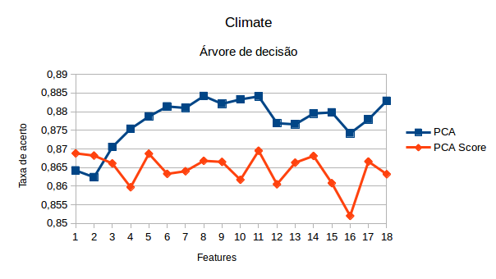
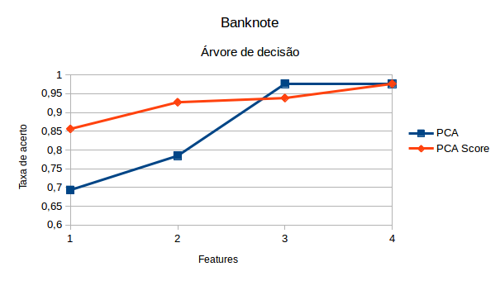

Imagem 2 - Resultados da base Iris com a utilização do PCA.

Na Imagem 2 temos as taxas de acertos de cada folder da base Iris separados pela quantidade de dimensões usadas do PCA. Da pra se observar também a média de taxa de acerto e o desvio padrão de toda base separadas pelo número de dimensões usadas na classificação.

Na Imagem 3 temos os resultados da base Wine sem o uso do PCA. Podemos ver que a taxa média de acerto é de 66,16% com um desvio padrão de 17,09%. Essa taxa média de acerto foi calculada usando todas as 13 dimensões da base.

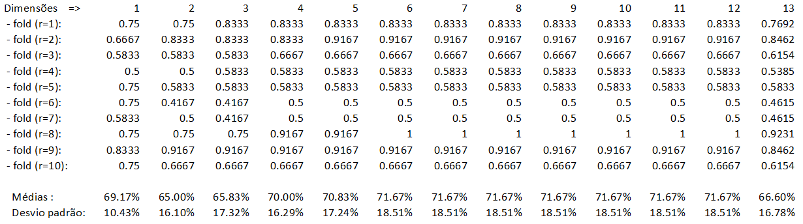
Imagem 4 - Resultados da base Wine com o uso do PCA.

Na Imagem 4 temos as taxas de acertos de cada folder da base Wine separados pelo número de dimensões usadas do PCA. Da pra se observar também a média de taxa de acerto e o desvio padrão de toda base separadas pelo número de dimensões usadas na classificação.

4. Conclusão

Conclui-se que a extração de características através do PCA pode melhorar a taxa de acerto obtida na classificação. Na base Iris notamos que a extração de características como PCA não melhorou a média de acerto da base, tivemos uma média de acerto de máxima de 96%, porém o PCA conseguiu obter o mesmo resultado obtido sem o seu uso, com apenas metade das dimensões da base. Ou seja, conseguimos reduzir a dimensão da base Iris pela metade sem prejuízos na média de acerto. Além disso, a redução da dimensão da base Iris também nos trouxe um desvio padrão reduzido.
Por outro lado, na base Wine o PCA conseguiu melhorar a taxa de acerto da base utilizando bem menos dimensões. A taxa de acerto da base Wine, que tem 13 dimensões, sem o uso do PCA é de 66,16%, porém usando apenas 1 dimensão do PCA conseguimos aumentar essa taxa de acerto em certa de 3,03% o que nos reflete em uma taxa de acerto de 69,19%. Notamos também que utilizando menos da metade de dimensões (6 dimensões) obtivemos a nossa taxa máxima de acerto.
Adicionalmente, vimos que a taxa de acerto obtida não é diretamente proporcional ao número de dimensões que usamos do PCA. Geralmente a taxa de acerto vária, não necessariamente para melhor, quando aumentamos o número de dimensões usadas. Assim, percebemos que não se tem uma formula pronta ditando quantas dimensões do PCA você deverá usar para maximizar sua taxa de acerto. O que temos que fazer é estudar nossa base e descobrir qual a melhor forma de trabalhar com ela.

